การสังเกตกลุ่มดาวสว่าง

แม้ว่าจะมีกลุ่มดาวบนท้องฟ้าอยู่ถึง 88 กลุ่ม แต่ในทางปฏิบัติมีกลุ่มดาวเพียงสิบกว่ากลุ่มที่เหมาะสมสำหรับการเริ่มต้น และกลุ่มดาวเหล่านี้ก็มิได้มีให้เห็นตลอดเวลา เนื่องเพราะโลกหมุนรอบตัวเอง และหมุนรอบดวงอาทิตย์ กลุ่มดาวสว่าง
แต่ละกลุ่มจะปรากฏให้เห็นเพียงแต่ละช่วงเวลาเท่านั้น

ดาวฤกษ์สว่างรอบดาวหมีใหญ่

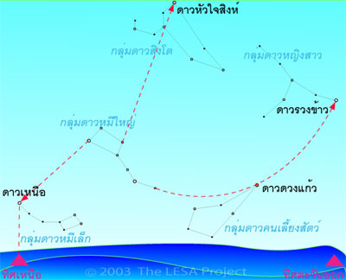
ภาพที่ 1 ดาวฤกษ์สว่างรอบดาวหมีใหญ่
ในการเริ่มต้นดูดาวนั้น เราต้องจับจุดจากดาวฤกษ์ที่สว่างเสียก่อน แล้วจึงค่อยมองหารูปทรงของกลุ่มดาว สิ่งแรกที่ต้องทำความเข้าใจคือ การเคลื่อนที่ของท้องฟ้า เราจะต้องหาทิศเหนือให้พบ แล้วสังเกตการเคลื่อนที่ของกลุ่มดาว จากซีกฟ้าตะวันออกไปยังซีกฟ้าตะวันตก เนื่องจากการหมุนตัวเองของโลก
“กลุ่มดาวหมีใหญ่” (Ursa Major) ประกอบด้วยดาวสว่างเจ็ดดวง เรียงตัวเป็นรูปกระบวยขนาดใหญ่ ดาวสองดวงแรกชาวยุโรปเรียกว่า “เดอะ พอยเตอร์” (The Pointer) หมายถึง ลูกศรซึ่งชี้เข้าหา “ดาวเหนือ” (Polaris) อยู่ตลอดเวลา โดยดาวเหนือจะอยู่ห่างจากดาวสองดวงแรกนั้น นับเป็นระยะเชิงมุมสี่เท่า ของระยะเชิงมุมระหว่างดาวสองดวงนั้น ดาวเหนืออยู่ในส่วนปลายหางของ ”กลุ่มดาวหมีเล็ก” (Ursa Minor) ซึ่งประกอบด้วยดาวไม่สว่าง เรียงตัวเป็นรูปกระบวยเล็ก แม้ว่าดาวเหนือจะมีความสว่างไม่มากนัก แต่ในบริเวณขั้วฟ้าเหนือ ก็ไม่มีดาวใดสว่างไปกว่าดาวเหนือ ดังนั้นดาวเหนือจึงมีความโดดเด่น
พอสมควร
เมื่อเราทราบตำแหน่งของดาวเหนือ เราก็จะทราบทิศทางการหมุนของทรงกลมท้องฟ้า หากเราหันหน้าเข้าหาดาวเหนือ ทางขวามือจะเป็นทิศตะวันออก และทางซ้ายมือจะเป็นทิศตะวันตก กลุ่มดาวทั้งหลายจะเคลื่อนที่จากทางขวามือไปตกทางซ้ายมือ ในขั้นตอนต่อไปเราจะตั้งหลักที่กลุ่มดาวหมีใหญ่ วาดเส้นโค้งตาม “หางหมี” หรือ “ด้ามกระบวย” ต่อออกไปยัง “ดาวดวงแก้ว” (Arcturus) หรือที่มีชื่อเรียกอีกชื่อหนึ่งว่า “ดาวมหาจุฬามณี” เป็นดาวสีส้มสว่างมากใน “กลุ่มดาวคนเลี้ยงสัตว์” (Bootes) และหากลากเส้นอาร์คโค้งต่อไปอีกเท่าตัว ก็จะเห็นดาวสว่างสีขาวชื่อว่า “ดาวรวงข้าว” (Spica) อยู่ในกลุ่มดาวหญิงสาว (Virgo) หรือราศีกันย์ กลุ่มดาวนี้จะมีดาวสว่างประมาณ 7 ดวงเรียงตัวเป็นรูปตัว Y อยู่บนเส้นสุริยวิถี
กลับมาที่กลุ่มดาวหมีใหญ่อีกครั้ง ดาวดวงที่ 4 และ 3 ตรงส่วนของกระบวย จะชี้ไปยัง “ดาวหัวใจสิงห์” (Regulus) ใน”กลุ่มดาวสิงโต” (Leo) หรือ ราศีสิงห์ พึงระลึกไว้ว่า กลุ่มดาวจักราศีจะอยู่บนเส้นสุริยวิถีเสมอ ถ้าเราพบกลุ่มดาวราศีหนึ่ง เราก็สามารถไล่หากลุ่มดาวราศีของเดือนอื่นซึ่งเรียงถัดไปได้ เช่น ในภาพที่ 1 เราเห็นกลุ่มดาวราศีสิงห์ และกลุ่มดาวราศีกันย์ เราก็สามารถประมาณได้ว่ากลุ่มดาวราศีกรกฏ และราศีตุลย์จะอยู่ทางไหน

สามเหลี่ยมฤดูหนาว
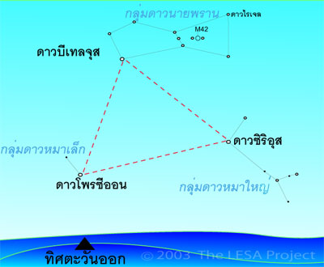
ภาพที่ 2 สามเหลี่ยมฤดูหนาว
ในช่วงของหัวค่ำของฤดูหนาว จะมีกลุ่มดาวสว่างอยู่ทางทิศตะวันออก คือ กลุ่มดาวนายพราน กลุ่มดาวสุนัขใหญ่ และกลุ่มดาวสุนัขเล็ก หากลากเส้นเชื่อม ดาวบีเทลจุส (Betelgeuse) - ดาวสว่างสีแดงตรงหัวไหล่ของนายพรานไปยัง
ดาวซิริอุส (Sirius) – ดาวฤกษ์สว่างที่สุดสีขาว ตรงหัวสุนัขใหญ่ และ ดาวโปรซีออน (Procyon) - ดาวสว่างสีขาวตรงหัวสุนัขเล็ก จะได้รูปสามเหลี่ยมด้านเท่า เรียกว่า “สามเหลี่ยมฤดูหนาว” (Summer Triangle) ซึ่งจะขึ้นในเวลาหัวค่ำของฤดูหนาว
กลุ่มดาวนายพรานเป็นกลุ่มดาวที่เหมาะสมกับการเริ่มต้นหัดดูดาวมากที่สุด เนื่องจากประกอบด้วยดาวสว่างที่มี
รูปแบบการเรียงตัว (pattern) ที่โดดเด่นจำง่าย และขึ้นตอนหัวค่ำของฤดูหนาว ซึ่งมักมีสภาพอากาศดี ท้องฟ้าใส ไม่มีเมฆ
ปกคลุม สัญลักษณ์ของกลุ่มดาวนายพรานก็คือ ดาวสว่างสามดวงเรียงกันเป็นเส้นตรง ซึ่งเรียกว่า “เข็มขัดนายพราน” (Orion’s belt) ทางทิศใต้ของเข็มขัดนายพราน มีดาวเล็กๆ สามดวงเรียงกัน คนไทยเราเห็นเป็นรูป “ด้ามไถ” แต่ชาวยุโรปเรียกว่า “ดาบนายพราน” (Orion’s sword) ที่ตรงกลางของบริเวณดาบนายพรานนี้ ถ้านำกล้องส่องดูจะพบ “เนบิวลา M42” เป็นกลุ่มก๊าซในอวกาศ กำลังรวมตัวเป็นดาวเกิดใหม่ ซึ่งอยู่ตรงใจกลางและส่องแสงมากระทบเนบิวลา ทำให้เรามองเห็น
ดาวสว่างสองดวงที่บริเวณหัวไหล่ด้านทิศตะวันออก และหัวเข่าด้านทิศตะวันตกของกลุ่มดาวนายพราน มีสีแตกต่างกันมาก ดาวบีเทลจุส มีสีออกแดง แต่ดาวไรเจล (Rigel) มีสีออกน้ำเงิน สีของดาวบอกถึงอุณหภูมิของดาว
ดาวสีน้ำเงินเป็นดาวที่มีอุณหภูมิสูง 1 – 2 หมื่น °C ดาวสีแดงเป็นดาวที่มีอุณหภูมิต่ำประมาณ 3,000 °C ส่วนดวงอาทิตย์ของเรามีสีเหลือง เป็นดาวฤกษ์ซึ่งมีอุณหภูมิที่พื้นผิวประมาณ 6,000 °C
ในกลุ่มดาวสุนัขใหญ่ (Canis Major) มีดาวฤกษ์ที่สว่างที่สุดบนท้องฟ้ามีชื่อว่า ดาวซิริอุส (Sirius) คนไทยเราเรียกว่า “ดาวโจร” (เนื่องจากสว่างจนทำให้โจรมองเห็นทางเข้ามาปล้น) ดาวซิริอุสมิได้มีขนาดใหญ่ แต่ว่าอยู่ห่างจากโลกเพียง 8.6 ล้านปีแสง ถ้าเทียบกับดาวไรเจลในกลุ่มดาวนายพรานแล้ว ดาวไรเจลมีขนาดใหญ่และมีความสว่างกว่าดาวซิริอุสนับพันเท่า หากแต่ว่าอยู่ห่างไกลถึง 777 ล้านปีแสง เมื่อมองดูจากโลก ดาวไรเจลจึงมีความสว่างน้อยกว่าดาวซิริอุส

สามเหลี่ยมฤดูร้อน
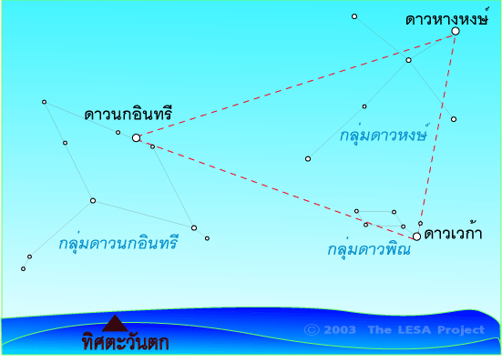

ภาพที่ 3 สามเหลี่ยมฤดูร้อน
ในช่วงหัวค่ำของต้นฤดูหนาว จะมีกลุ่มดาวสว่างทางด้านทิศตะวันตก คือ กลุ่มดาวพิณ กลุ่มดาวหงส์ และกลุ่มดาวนกอินทรีย์ หากลากเส้นเชื่อม ดาวเวก้า (Vega) - ดาวสว่างสีขาวในกลุ่มดาวพิณไปยัง ดาวหางหงส์ (Deneb) – ดาวสว่าง
สีขาวในกลุ่มดาวหงส์ และ ดาวนกอินทรีย์ (Altair) - ดาวสว่างสีขาวในกลุ่มดาวนกอินทรี จะได้รูปสามเหลี่ยมด้านไม่เท่าเรียกว่า “สามเหลี่ยมฤดูร้อน” (Summer Triangle) ซึ่งอยู่ในทิศตรงข้ามกับสามเหลี่ยมฤดูหนาว ขณะที่สามเหลี่ยมฤดูร้อนกำลังจะตก สามเหลี่ยมฤดูหนาวก็กำลังจะขึ้น (สามเหลี่ยมฤดูหนาวขึ้นตอนหัวค่ำของฤดูหนาวของยุโรปและอเมริกา ซึ่งเป็นช่วงฤดูฝนของประเทศไทย) ในคืนที่เป็นข้างแรมไร้แสงจันทร์รบกวน หากสังเกตให้ดีจะเห็นว่า มีแถบฝ้าสว่างคล้ายเมฆขาว พาดข้ามท้องฟ้า ผ่านบริเวณกลุ่มดาวนกอินทรี กลุ่มดาวหงส์ ไปยังกลุ่มดาวแคสสิโอเปีย (ค้างคาว) แถบฝ้าสว่างที่เห็นนั้น
แท้ที่จริงคือ “ทางช้างเผือก” (The Milky Way)

---------------------------------------------------------------------------

